[신세계인터내셔날] 상반기 최대 행사 ‘신세계V 페스타’ 연다!
하나만 사도 15%, 브랜드데이에는 최대 30% 페이백

- 이달 3일부터 12일까지 열흘간 다양한 행사 마련
- 봄철 쇼핑 수요 겨냥, 상반기 최대 온라인 프로모션
- 타임 특가, 쇼핑 지원금, 쿠폰팩 등 풍성한 혜택 제공

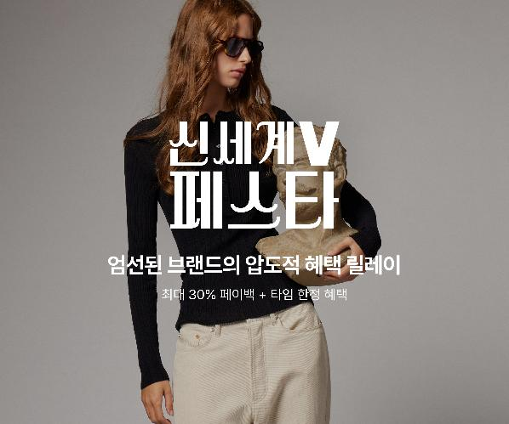

신세계인터내셔날이 상반기 최대 온라인 행사를 열고 봄철 소비 수요 공략에 나선다.

신세계인터내셔날이 운영하는 디지털 플랫폼 신세계V(SHINSEGAE V)는 이달 3일부터 12일까지 10일 간 상반기 최대 혜택을 제공하는 ‘신세계V 페스타’를 진행한다고 밝혔다. 구매 금액 상관없는 15% 페이백, 브랜드데이 최대 30% 페이백, 15% 쇼핑백 쿠폰, 쇼핑 지원금 제공 등을 통해 신규 고객을 확보하고 봄철 쇼핑 수요를 잡는다는 목표다.

패션, 뷰티, 리빙, 가전 등 참여 브랜드도 다양하다. 제이린드버그, 스튜디오 톰보이, 보브, 산타마리아노벨라, 아워글래스 등 자사 패션·뷰티 브랜드 40여 개와 함께 유명 생활 가전 브랜드, 럭셔리 패션 브랜드, 글로벌 슈즈 브랜드, 까사미아 등을 포함한 1천여 개 입점 브랜드가 행사에 참여한다.

올해는 구매 금액별 차등을 두던 기존의 방식 대신 행사 기간 동안 하나만 사도 15%를 e포인트로 적립해주는 ‘무허들 페이백’과 일자별 브랜드데이 혜택을 강화한 것이 특징이다. e포인트는 다음 쇼핑 시 결제 금액의 50% 만큼 현금 대신 사용할 수 있다.

자사 브랜드는 행사 기간 내내 15% 페이백이 적용되며, 브랜드데이 당일에는 별도 구매 조건 없이 최대 30%까지 e포인트를 적립해 준다. 지난해에는 30만원 이상 구매 고객에 한해 30% 페이백을 제공했다.

브랜드데이에는 일자별로 선정된 브랜드에 대해 페이백을 적용한다. 4월 3일 보브를 시작으로 4일 산타마리아노벨라, 5일 스튜디오 톰보이·바이레도, 7일 해외 컨템포러리 브랜드, 12일 제이린드버그 등 주요 브랜드가 순차적으로 참여해 최대 30% 페이백을 제공한다.

행사에 참여한 입점 브랜드의 경우 구매 금액 제한 없이 기본 7%, 일부 브랜드는 최대 15%까지 페이백을 받을 수 있다.

고객 유입 확대를 위한 타임 특가와 쇼핑 지원 프로그램도 마련했다. 매일 오후 2시에는 선착순 3000명에게 최대 7만원 할인 가능한 15% 쇼핑백 쿠폰이 지급되며, 밤 10시에는 선착순 1000명에게 1만 e포인트가 제공된다. 여기에 패션·뷰티·라이프 카테고리별 쿠폰과 무료 교환·반품 혜택을 담은 6종 쿠폰팩도 지급된다.

신세계인터내셔날 관계자는 “4월은 계절이 바뀌면서 쇼핑 수요도 증가하는 시기로 이번 행사를 통해 신규 고객 확보와 매출 확대를 이루고자 한다”면서 “구매 금액 상관없이 최대 30% 페이백을 적용하는 만큼 좋은 반응을 기대하고 있다”고 말했다.

